ADANA BİLİM VE SANAT MERKEZİ
BİYOLOJİ ETKİNLİK PLANI

Konu: Akvaryum Balıkları

Bazı balıklar yuvalar yapıp içinde yumurtlarlar. Bir diğerleri tehlike karşısında korumak için yavrularını ağızlarına alırlar. Bir akvaryum yapıp içine birkaç balık koyduğunuz zaman, buna benzer ilginç alışkanlıkları gözleyebilirsiniz.
Akvaryum için su geçirmez herhangi büyücek bir kabı kullanabilirsiniz. Ancak, bu kabın yan kısımlarının saydam olması maksada çok daha uygundur. Böylece, balıkların hareketlerini gözlememiz kolaylaşmış olur. Eğer gözlemek için iki adet küçük balığı yeterli görüyorsanız, büyük boy bir tatlı kavanozu bu iş için yeterli olacaktır. Fakat yine de, tam olarak yapılmış bir akvaryum daha iyidir. Akvaryumun geniş bit üst yüzeyinin bulunması önemlidir. Balıkların yaşamı sudaki oksijene bağlıdır. Bu oksijenin büyük bir kısmı havadan gelir ve suya akvaryumun açık yüzeyinden girer.

Akvaryumun yapımı
1.Biraz kum ya da çakıl taşı toplayıp bunları çukur bir kap içinde yıkayın. Kabın içine soğuk su akıtırken durmadan karıştırın.
2.Su berraklaşınca temiz malzemeden 3 cm. kadar akvaryumun altına yerleştirin. Akvaryumu yerleştirmek istediğiniz yere koyduktan sonra doldurun. Akvaryumu yerleştirmeden önce dolduracak olursanız, belki ağırlığı yüzünden taşıyamazsınız onu oldukça ışıklı bir yere yerleştirin akvaryumu. Fakat bu ışıklı yer bir pencere içi olmasın. Kuvvetli ışık suyun içinde ufak bitkiler olan suyosunlarının büyümesine neden olur. Bunlar çok geçmeden akvaryumun yan kısımlarını kaplayıp, balıkları dışardan gözleyebilmenizi engeller. Musluk suyu yerine göl ya da yağmur suyu kullanmayı yeğleyin. Musluk suyu kullanacak olursanız, suyun içindeki k1or'u çıkarmak için önce kaynatın. Balıkları yörenizdeki bir göl ya da bir akar-sudan alacaksanız, biraz da su bitkisi toplayın. Balıkları bir dükkândan satın alacaksanız bitki alabilirsiniz. Bitkileri kum ya da çakılın içine sokun, ufak taşlarla da yerlerinde durmalarını sağlayın.
3.5 Birkaç ufak su salyangozu ya da göl midyesi, büyümeye başlayan yosunları yiyerek suyun ve tank yanlarının berrak kalmasına yardımcı olacaktır.

Lebistes'lerin bakımı
Akvaryumda en kolay bakılabilecek balıklardan biri çok bilinen lebistes'dir. Karayip adalarının yerlisi olan bu balığı herhangi bir balıkçı dükkânından kolayca temin edebilirsiniz. Türleri çoktur. Boyu 5 cm'den daha uzun değildir. Bu balıkların altı tanesi 30 cm xı 15 cm x 15 cm büyüklüğündeki bir tankta kolayca tutulabilir. Bu balıklar değişik ısılara katlanabilirler. Yazın suyu ısıtmaya gerek yoktur. Kış aylarında tankın yanına konacak ufak bir elektrik ışığı balığı yeteri kadar sıcak tutar. Onları, gölde yakalanabilecek türden küçük su pireleri ya da başka küçük yaratıklarla besleyebilirsiniz.
Parlak renkli erkeğinin, daha şişman ve sönük renkli olan dişisi önünde uzun yüzgeçlerini titretip yaptığı büyüleyici kur danslarını dikkatle izleyin. Daha sonra, dişinin ufacık yavrularını doğurduğunu ve onları yemek için hemen geriye döndüğünü göreceksiniz. Etrafta küçüklerin saklanabileceği kadar ot bulunmazsa anne genellikle bu işin üstesinden gelir. Lebistes'leri üretmek istiyorsanız, anneyi, doğuma başladığı zaman, bir ağ içine kapatmalısınız. Ağı, tel bir çerçeveye tutturacağınız eski bir çorap parçasından yapabilirsiniz. Dört köşe bir çerçeve bu iş uygun olanıdır; zira bu tür bir çerçeve tankın köşelerine yuvarlak olanından daha kolay girer. Ağın içine, yavru lebisteslerin kaçabilmeleri için birkaç ufak delik açın. Bundan sonra bunları deliksiz bir ağa alıp bir reçel kavanozuna aktarabilirsiniz. Bunları, yem olmayacak kadar büyüyene dek annelerinden uzak tutun

Dikenli balıkgillerin bakımı
Kuzey yarıkürede yaşayan üç omurgalı dikenli balıkgil en iyi bilinen yuva yapıcılarından biridir. Genç erkekler büyüdükleri zaman yavaş yavaş kur yapmak için gerekli olan renkleri alırlar. Sırt mavimtırak boyun da kırmızı bir renk alır. Eğer akvaryumda iki erkek varsa, bunlardan her biri kendine bir bölge seçecek ve karşısındakini bu bölgeden uzak tutmak için saldırgan gösteriler yapacaktır. Tankın içine ufak bir ayna koyun ve dikenli balıkgillerin erkeğinin aynada yansıyan görüntüsüyle nasıl dövüştüğünü izleyin.
Erkek, yeterli yer ve bitki parçalan gibi malzemeler bulacak olursa kendi bölgesinde tünele benzer bir yuva yapacaktır. Yuva bittikten sonra, gümüş renginde bir karnı olan dişisinin önünde dans edecek ve yuvaya girmesi için onu kandıracaktır. Yumurtalarım yumurtladıktan sonra dişi, yumurtaları koruması için erkeği yuvada bırakıp çıkar. Erkeğin, yuvanın yanında yüzerek, yüzgeçleriyle onu yelpazelediğini göreceksiniz. Bu davranışıyla yumurtalara taze su göndermekte ve onlara yeterli oksijeni sağlamaktadır. Dikenli balıkgillerinizi su pireleri ve diğer küçük göl yaratıkları ile besleyiniz.
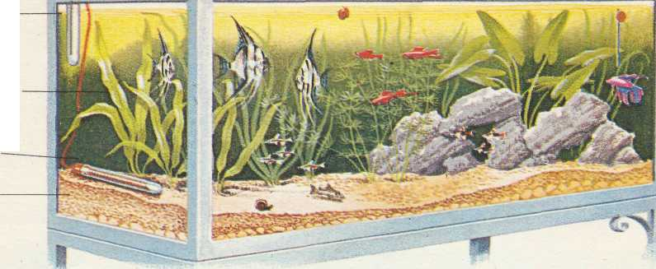

Yavrularım ağızlarında doğuranların bakımı
Yavrularını ağızlarında doğuran balıkların hemen hepsi Sihlidgiller diye bilinen bir gruba girerler. Bunlar Afrika ve Güney Amerika'da yaşarlar. Bakımı en kolay olanlardan biri boyları 5 cm'den biraz uzun olan Mısır Sihlidgilleri' dir. Su, basit bir ısıtıcı ve termostatla sıcak tutulacak olursa bu balık kolaylıkla ürer. Dişi, yumurtalarını tankın dibinde yumurtladıktan sonra onları ağzına alır. Yumurtalar orada iki hafta kadar kalır. Bu süre içinde dişi beslenmez. Yumurtalar açılıp da ufak balıklar tankın içinde yüzmeye başladıklarında suyun içine kartondan büyük bir balık koyun. Yavrular korunmak için hemen annelerinin ağzına gireceklerdir.
Balıklarınızın beslenmesi
Balıklarınız için canlı yiyecek bulamıyorsanız satılmakta olan kuru yiyeceklerden birini kullanabilirsiniz. Balıklar kendilerine gerekli olandan fazlasını yemediklerinden onlara yem verirken aşırılığa kaçmayın. Fazla yiyecek çürüyüp akvaryumu kokutacaktır. Su yüzündeki yiyecek halkası, yiyeceğin tankın bir bölümünde kalmasını sağlar. Bu basit aygıt, çürümekte olan yiyeceklerin toplanmasını kolaylaştırır. Tam olarak yapılmış bir akvaryumun sık sık temizlenmesine gerek yoktur. Çünkü bitkiler balıkların çıkardıkları artıkları kullanarak suyu taze tutarlar.
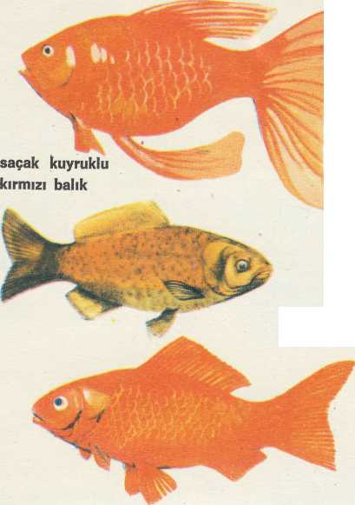

Mehmet Duran ÖZNACAR
Biyoloji Öğretmeni

